План урока Биологии,
интегрированного с предметом «Самопознание»

Школа: Средняя школа-гимназия №10 Дата:
Учитель самопознания Шукеева Г.К
Учитель биологии Тусупжанова З.М.
Класс: 11 «Б» Кол-во уч-ся: 20
Тема Структурные компоненты хлоропласта и их функции.
Ценность: Любовь
Качества: поиск знаний, видеть хорошее в других, отличать хорошие поступки от плохих.

Цель урока: 11.1.2.1 - устанавливать взаимосвязь между структурой и функцией хлоропласта.  Сиcтемaтизировать и oбoбщить знания по теме «Структурные компоненты хлоропласта и их функции» через углубление представлений о ценности Любовь.  Задачи урока:  1. Повтoрить и oбобщить знания учащихся o положительных свойствах хлоропласта.  2. Развивать у учащихся позитивное мышление, уверенность в себе, умение работать с учебником и дополнительным материалом, умение работать в группе.  3. Boспитывать стремление к познанию нового, умение находить позитивное в окружающем нас мире, отличать хорошее от плохого. | Ресурсы: (материалы, источники)  раздаточный материал, аудио запись звуков природы, смайлики, стикеры
Ход урока:  Внешняя интеграция (использование методических приемов урока самопознания)  Здравствуйте, ребята! Хотим пожелать хорошего настроения и удачи вам и нам! Сегодня мы проводим интегрированный урок биологии и самопознания. И начнем его с позитивного настроя. «Прогулка в лес»  Сядьте, держа спину прямо. Закройте глаза и дышите глубоко. С каждым вздохом старайтесь все больше расслабиться и стать спокойными. Сейчас мы идем гулять в лес.  Представьте, что вы идете к двери класса, открываете дверь, проходите по коридору и выходите на улицу. Вдыхаете свежий воздух, ощущаете дуновение ветра на волосах и лучи солнца, мягко греющие лицо. Начинайте идти в сторону леса, будьте осторожны, не наступайте на насекомых. Остановитесь на минуту и оглянитесь вокруг. Ощутите красоту и свежесть природы. Подойдите к какому-нибудь цветку, наклонитесь к нему и посмотрите на него внимательно, какой он хрупкий и тоненький. Понюхайте его и вдохните его аромат.  Идите дальше, замечая все, что есть вокруг. Цвета, запахи цветов и деревьев, песни птиц и негромкое жужжание насекомых. Углубляясь в лес, смотрите, как деревья становятся все выше и больше. Полюбуйтесь игрой света и тени, послушайте шелест листьев. В лесу мы чувствуем себя счастливыми и в безопасности. Мы выходим на поляну, здесь мы отдыхаем несколько минут. Выберите дерево, под которым вам хочется посидеть. Подойдите к дереву и обхватите руками его ствол. Ощутите, какой он мощный, постарайтесь почувствовать и осознать энергию жизни, текущую в нем. Теперь сядьте под ним, прислонившись спиной к стволу. Закройте глаза, глубоко вдохните и обратите внимание на покой и тишину, которые окружают нас (пауза 1-2 минуты).  Нам легко и спокойно, мы ощущаем счастье. Как удивительна природа, и мы понимаем, как должны любить и уважать ее, заботиться о ней, чтобы не причинять зла ни одному живому существу. Помните о том, что это ваше собственное дерево, и вы можете вернуться к нему в любое время. А сейчас приготовьтесь идти обратно в школу. Поднимитесь и посмотрите вокруг еще раз. Медленно идите назад по той же тропинке, не наступая по пути на насекомых. И вот мы дошли до дверей школы. Оглянитесь вокруг еще раз, глубоко вдохните свежий воздух, откройте дверь и вернитесь на свое место. Сохраните в себе это чувство тишины, покоя и удовлетворенности. Откройте глаза и улыбнитесь.  Вопросы для обсуждения:  1.Ощущали ли вы дуновение ветра на волосах и лучи солнца на своём лице?  2.Встречали вы на своём пути цветы? Какими ароматами они благоухали?  3.Какие эмоции вы испытывали во время прогулки в лес?  Главная цель – осознать единство человека с миром природы - наименьшая структурная единица нашего тела, так же как и у любых живых организмов – это клетка  2. Сообщение темы и цели урока.  Определяют тему и цель урока: посмотрите на картинки, как связаны эти картинки между собой  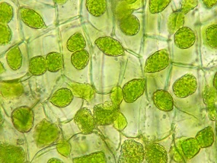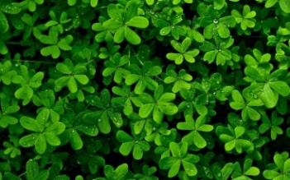  Фотосинтез происходит в эукариотических клеточных структурах, называемых хлоропластами. Хлоропласт – это тип органнелы растительных клеток, известный как зеленые пластиды. Пластиды помогают хранить и собирать необходимые вещества для производства энергии. Хлоропласт содержит зеленый пигмент, называемый хлорофиллом, который поглощает световую энергию для процесса фотосинтеза. Следовательно, название хлоропласт указывает на то, что эти органеллы представляют собой хлорофиллсодержащие пластиды.  Ответьте на вопрос:  -Из каких компонентов состоят хлоропласты  -Может ли человечество существовать без растений, объясните свой ответ?  - Просмотр видеофрагмента «Строение хлоропласта»  https://yandex.kz/video/preview/?filmId=1159270660458049852&from=tabbar&parent-reqid=1598195271146358-1806249656041892672700281-production-app-host-man-web-yp-298&text=строение+хлоропласта&url=http%3A%2F%2Fwww.youtube.com%2Fwatch%3Fv%3DW7T0zKO4XuM | Примечания
Внутренняя интеграция (интеграция общечеловеческих ценностей в содержание урока)
Немного истории
Нуклеиновые кислоты ДНК и РНК присутствуют в клетках всех живых организмов и выполняют важнейшие функции по хранению, передаче и реализации наследственной информации.
ДНК (дезоксирибонуклеиновая кислота). Сахар — дезоксирибоза, азотистые основания: пуриновые —гуанин (G), аденин (A), пиримидиновые — тимин (T) и цитозин (C). ДНК часто состоит из двух полинуклеотидных цепей, направленных антипараллельно.
РНК (рибонуклеиновая кислота). Сахар — рибоза, азотистые основания: пуриновые — гуанин (G), аденин(A), пиримидиновые урацил (U) и цитозин (C). Структура полинуклеотидной цепочки аналогична таковой в ДНК. Из-за особенностей рибозы молекулы РНК часто имеют различные вторичные и третичные структуры, образуя комплементарные участки между разными цепями. В ДНК и РНК все гармонично развито.
Петр Петрович Гаряев изучал свойства ДНК и в процессе лабораторных исследований выявил то, что в последующие годы заставило по-новому взглянуть на все то, что было ранее известно о человеке. Результатом этого стало возникновение новой науки – волновой генетики. Ученые лаборатории пытались найти ответ на вопрос, каким образом два микроскопических набора хромосом из половых клеток мужчины и женщины руководят созданием новой биологической системы – новой человеческой жизни. По классической генетической теории, молекулы ДНК работают как вещество и имеют вещественную природу.
С точки зрения волновой генетики, ДНК работает как энергия, дающая силу организму. Сегодня ученые получили новые подтверждения значения ритмов в жизни природы, в том числе и человека. например, отклик на ритм, звучание и эмоциональный строй «здравствуй» всегда оказывается положительным. Инфразвуком можно напугать, можно лечить. Что же такое «мат», сквернословие, какую опасность они несут человеку, их произносящему? Мало кто задумывается над тем, что звук – не просто определенный набор звуковых волн, но носитель информации. Петр Горяев пришел к выводу, что некоторые человеческие слова обладают не энергетическим, а информационным воздействием на ДНК. Сила эффекта зависит главным образом от содержания, сообщения текста. Наследственные программы повреждались, когда исследователи злословили растению. Противоположный эксперимент превзошел все ожидания: перепутавшие гены, разорванные хромосомы и спирали ДНК встали на свои места и срослись. Ослабленные семена ожили и взошли, стали бурно расти. Ученые уверены, что злословия и благословия вызвали в ДНК человека изменения, подобные тем, что произошли в растениях. Часто человек вначале мимоходом, не подозревая по незнанию «сеет» вокруг себя зло, не, только оскверняя свои уста, но и льет грязь в уши окружающих, даже сам этого не осознавая.
Современные исследования показывают тесную связь между внутренним миром человека и внешней жизнью. Все процессы в человеке, начиная с процессов в клетках и заканчивая сигналами мозга и сердца, генерируют излучения, т.е. АУРА. Это не только биологическое понятие. Нет более верного свидетеля о нас, чем собственная аура: её структура и цветность меняются в зависимости от эмоционально-психического настроя, от состояния здоровья, содержания мыслей и т.д. Для ребёнка речевые потоки, которые его окружают, это возможность приобщиться к Духовно-Нравственной Культуре своего народа, получить знание об образах, позволяющих ему жить в социуме по законам и быть счастливым. «Ругань, сквернословие, проклятия нарушают Природную гармонию Мира». Поэтомы мы должны мыслить позитивно, любить все живое и беречь природу.
Вопросы для обсуждения:
- Каково влияние слов на структуру ДНК?
- Как могут мысли повлиять на структуру собственной ауры?
- К чему приведут человека правильные мысли?
- Какие слова вызывают у вас положительные эмоции?
- Что общего есть в хлоропластах и в человеке? Сравните рисунки. №1,2

А теперь предлагаем вам просмотреть видеофрагмент «Роль хлоропластов в фотосинтезе» https://www.youtube.com/watch?v=5QDPjLG7b38
Ответьте на вопросы:
1.Какие из перечисленных веществ можно обнаружить в хлоропластах?
1) глюкоза
2) фосфолипиды
3) хлорофилл
4) ферменты цикла Кребса
5) целлюлоза
6) кофермент А
2.Все перечисленные ниже термины, кроме двух, используют для описания строения хлоропласта. Определите два признака, «выпадающих» из общего списка.
1) граны
2) линейная ДНК
3) рибосомы
4) строма
5) матрикс
3. Выберите особенности строения и функций хлоропластов
1) внутренние мембраны образуют кристы
2) многие реакции протекают в гранах
3) в них происходит синтез глюкозы
4) являются местом синтеза липидов
5) состоят из двух разных частиц
6) двумембранные органоиды
В. Известно, что хлоропласты — полуавтономные двумембранные органоиды клеток растений, в которых происходит фотосинтез. Выберите из приведённого ниже текста три утверждения, относящиеся к описанию перечисленных выше характеристик хлоропластов.
(1)Хлоропласты — достаточно крупные органоиды, занимающие значительную часть цитоплазмы клетки.
(2)Обычно хлоропласты имеют форму двояковыпуклой линзы, благодаря которой на листья поступает определённое количество света. (3)Наружная мембрана гладкая, а внутренняя образует тилакоиды, собранные в граны.
(4)Внутреннее полужидкое пространство хлоропласта называется стромой.
(5)В строме содержатся хлоропластные молекулы РНК, пластидная ДНК, состоящая примерно из 100–120 уникальных генов, мелкие рибосомы, крахмальные зёрна, а также ферменты цикла Кальвина. (6)На мембране тилакоидов происходит фотолиз воды, синтез АТФ, восстановление НАДФ 2Н, а в строме — образование глюкозы.

Итоги урока.
Продолжить фразу:
Сегодня на уроке я узнал…
Сегодня на уроке я познакомился…
Сегодня на уроке я повторил…
Сегодня на уроке я закрепил…

Домашнее задание
Изучить параграф 6
Выполнить задание на стр 39 №1 (синтез)
Дописать последний стобик
Заключительная минута урока
А теперь сядьте удобнее, закройте глаза, вспомните все хорошее, что было на этом уроке, все, о которых мы говорили, поместите это добро в свое сердце и живите в гармонии с ним! А теперь откройте глаза, спасибо вам за работу. Урок окончен.

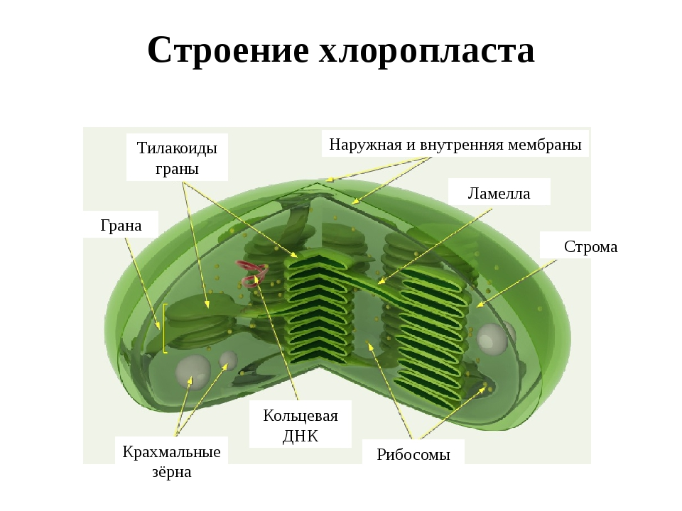
Рисунок № 1
ДНК хлоропласта круглые, и являются, как правило, 120,000-170,000 парами оснований долго. Они могут иметь длину контура приблизительно 30-60 микрометров и иметь массу приблизительно 80-130 миллионов daltons

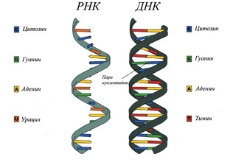
Рисунок №2
Дезоксирибонуклеи́новая кислота́ (ДНК) — макромолекула (одна из трех основных, две другие — РНК и белки), обеспечивающая хранение, передачу из поколения в поколение и реализацию генетической программы развития и функционирования

